Samenzangavond
Engelse Hymns

toegelicht door ds. P. den Ouden

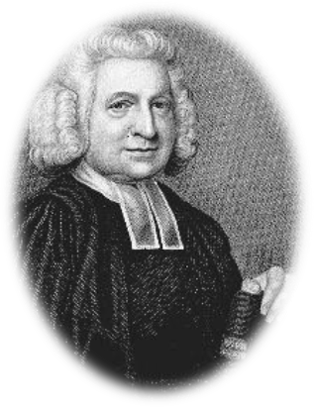

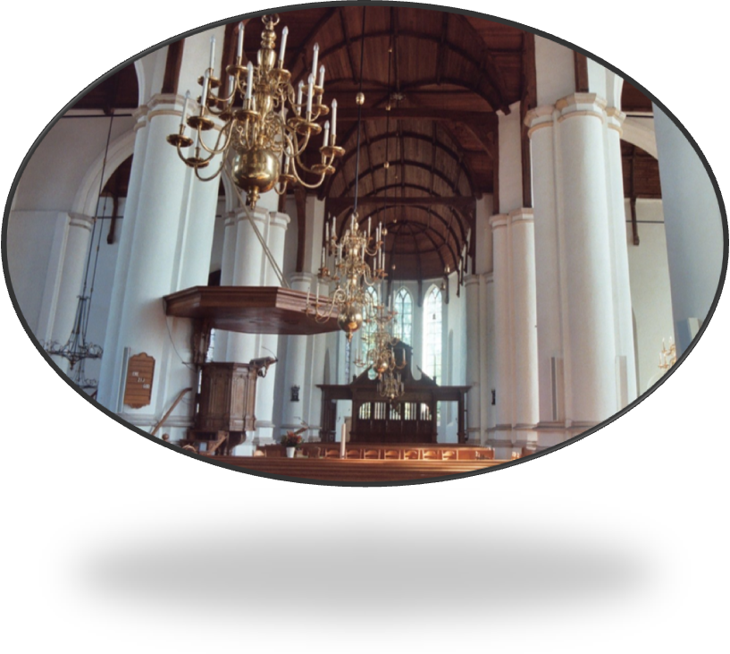

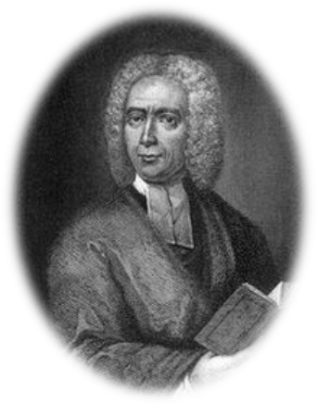

Locatie : Grote Kerk Vianen, Voorstraat 110

Datum : D.V. zaterdag 26 september 2015
Aanvang : 19:30 uur

Organist : Joost van Belzen

TOEGANG GRATIS.
MEER INFO EN MUZIEK: www.engelsehymns.com
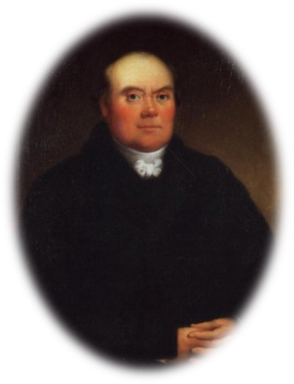

Geachte belangstellende,

Dit is het programma van de te zingen Engelse Hymns op de samenzangavond van D.V. zaterdagavond 26 september 2015 in de Grote Kerk in Vianen.

Boven iedere hymn treft u de muzieknoten aan zodat u deze thuis kunt oefenen. Wij willen u vriendelijk vragen om dit programmaboekje (indien mogelijk) mee te nemen naar Vianen.

Tijdens de zangavond wordt er gecollecteerd voor stichting “Hulp in Uitvoering”. Deze stichting ondersteunt evangelisatieactiviteiten onder de zigeunerbevolking in Roemenië. Bij de uitgang is er een collecte voor de bestrijding van de onkosten van deze avond, tevens is er een verkooptafel van Stichting Het Braambos.

Wij hopen tot ziens in Vianen!

Hymn 1 ~ Command Thy blessing from above
James Montgomery (1771-1854)
Tune: Fulda

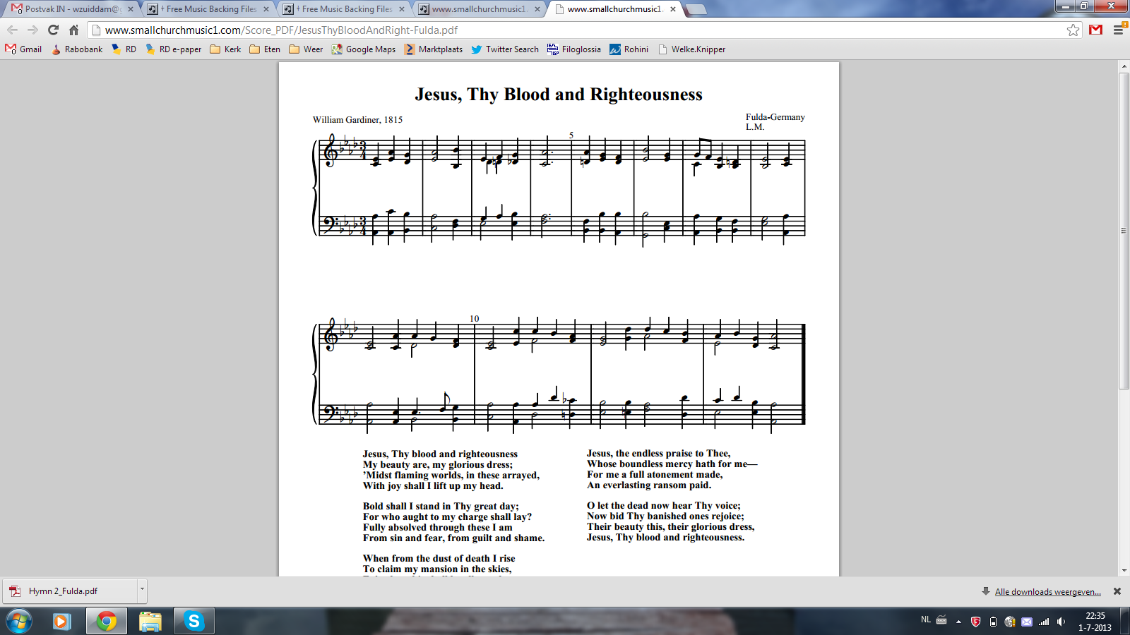

Command Thy blessing from above, O God, on all assembled here;
Behold us with a Father’s love,
While we look up with filial fear.

Command Thy blessing, Jesus, Lord;
May we Thy true disciples be;
Speak to each heart the mighty word,
Say to the weakest, ‘Follow Me.’

Command Thy blessing in this hour,
Spirit of truth, and fill the place
With humbling and with healing power,
With quickening en confirming grace.

O Thou, our Maker, Saviour, Guide,
One true eternal God confessed!
May nought in life or death divide
The saints in Thy communion blest!

With Thee and these for ever found,
May all the souls who here unite,
With harps and songs Thy throne surround,
Rest in Thy love and reign in light.

Vervolg zie volgende pagina

Gebied Uw zegen vanuit de hoge,
O God, over allen die hier vergaderd zijn;
Zie ons aan met een vaderlijke liefde,
Terwijl wij opzien met kinderlijke vreze.

Gebied Uw zegen, Jezus, Heere;
Mogen wij Uw ware discipelen zijn;
Spreek tot elk hart het machtige woord;
Zeg tot de zwakste: ‘Volg Mij.’

Gebied Uw zegen in deze ure,
Geest der waarheid, en vervul de plaats
Met vernederende en met genezende kracht,
Met verlevendigende en bevestigende genade.

O Gij, onze Schepper, Zaligmaker, Gids,
Die wij belijden als de ene waarachtige, eeuwige God! Moge niets in leven of sterven de heiligen
doen scheiden van Uw gezegende gemeenschap.

Met U en hen voor eeuwig samen,
Mogen alle zielen die hier bijeenkomen,
Met harpen en gezangen Uw troon omringen,
Rusten in Uw liefde en regeren in het licht.

Vervolg zie volgende pagina

Hymn 2 1/2 ~ Jesus, friend of sinners
Charles Wesley (1707-1788)
Tune: Greenock / Hos. 14:4, Jer. 14:7

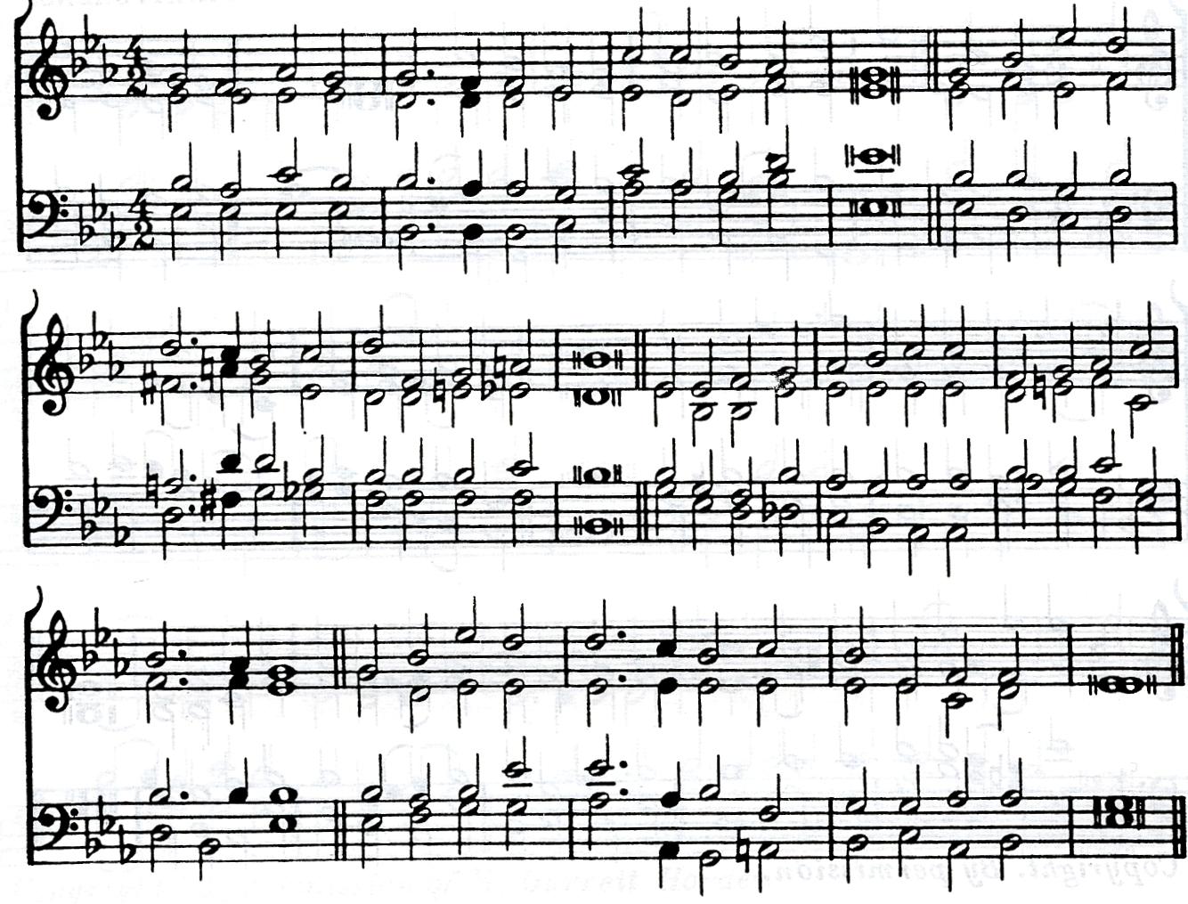

Jesus, friend of sinners, hear,
Yet once again I pray;
From my debt of sin set clear,
For I have nought to pay;
Speak, O speak the kind release,
A poor backsliding soul restore!
Love me freely, seal my peace,
And bid me sin no more.

Though my sins as mountains rise,
And swell and reach to heaven,
Mercy is above the skies,
I may be still forgiven;
Infinite my sins increase,
But greater is Thy mercy’s store;
Love me freely, seal my peace,
And bid me sin no more.

From the oppressive power of sin
My struggling spirit free;
Blood and righteousness divine
Can rescue, even me.
Holy Spirit, shed Thy grace,
And let me feel Thy softening shower;
Love me freely, seal my peace,
And bid me sin no more.

Jezus, Vriend van zondaren, hoor,
Nog eens bid ik tot U;
Bevrijd mij van mijn zondeschuld,
Want ik heb niets om te betalen;
Spreek, o spreek vriendelijk Uw kwijtschelding uit,
Herstel een arme, verachterde ziel!
Heb mij vrijwillig lief, verzegel mijn vrede,
En gebied mij niet meer te zondigen.

Al rijzen mijn zonden als bergen op,
En zwellen ze aan en reiken ze tot aan de hemel,
Uw goedertierenheid is tot boven de hemelen,
Ik kan nog steeds vergeving ontvangen;
Oneindig vermeerderen mijn zonden,
Maar nog groter is de voorraad van Uw genade;
Heb mij vrijwillig lief, verzegel mijn vrede,
En gebied mij niet meer te zondigen.

Van de onderdrukkende macht der zonde
Bevrijd mijn worstelende geest;
Goddelijk bloed en gerechtigheid
Kunnen verlossen, zelfs ook mij.
Heilige Geest, stort Uw genade uit,
En laat mij Uw zachtmakende plasregen voelen;
Heb mij vrijwillig lief, verzegel mijn vrede,
En gebied mij niet meer te zondigen.

Hymn 2 2/2 ~ Jesus, friend of sinners
Charles Wesley (1707-1788)
Tune: Greenock / Hos. 14:4, Jer. 14:7

For this only thing I pray,
And this will I require:
Take the power of sin away,
Fill me with pure desire;
Perfect me in holiness,
Thine image to my soul restore,
Love me freely, seal my peace,
And bid me sin no more.

Om deze ene zaak bid ik,
En dit zal ik begeren:
Neem de macht der zonde weg,
Vervul mij met rein verlangen;
Volmaak mij in heiligheid,
Herstel Uw beeld in mijn ziel;
Heb mij vrijwillig lief, verzegel mijn vrede,
En gebied mij niet meer te zondigen.

Hymn 3 ~ Like a river glorious
Frances Ridley Havergal (1836-1879)
Tune: Wye Valley / Jes. 26:3-4

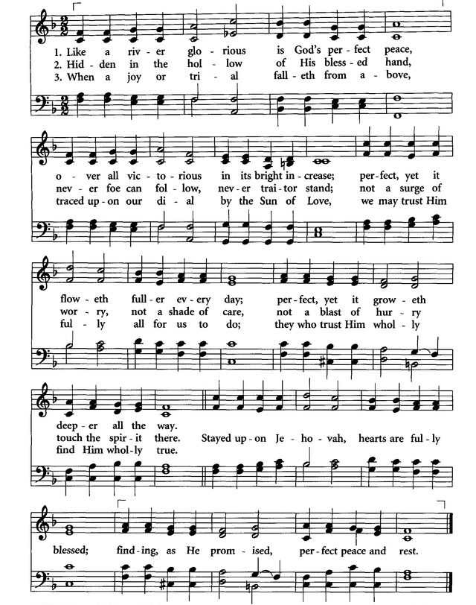

Like a river glorious is God’s perfect peace,
Over all victorious in its bright increase;
Perfect, yet it floweth fuller every day,
Perfect, yet it groweth deeper all the way.
Stayed upon Jehovah, hearts are fully blest,
Finding, as He promised, perfect peace and rest.

Hidden in the hollow of His blessed hand,
Never foe can follow, never traitor stand;
Not a surge of worry, not a shade of care,
Not a blast of hurry touch the spirit there.
Stayed upon Jehovah, hearts are fully blest
Finding, as He promised, perfect peace and rest.

Every joy or trial falleth from above,
Traced upon our dial by the Sun of Love;
We may trust Him fully all for us to do;
They who trust Him wholly find Him wholly true.
Stayed upon Jehovah, hearts are fully blest
Finding, as He promised, perfect peace and rest.
Gelijk een heerlijke rivier is Gods volmaakte vrede,
Zegevierend over alles in haar stralende vermeerdering;
Volmaakt, en toch stroomt ze voller elke dag,
Volmaakt, en toch wordt ze steeds dieper.
Gevestigd op Jehovah, worden harten ten volle gezegend;
Ze vinden, zoals Hij beloofd heeft, volmaakte vrede en rust.

Verborgen in de palm van Zijn gezegende hand,
Kan geen vijand ooit vervolgen, geen verrader ooit bestaan;
Geen golf van zorgen, geen schaduw van zorg,
Geen windvlaag van haast kan de geest daar treffen.
Gevestigd op Jehovah, worden harten ten volle gezegend;
Ze vinden, zoals Hij beloofd heeft, volmaakte vrede en rust.

Elke vreugde of beproeving overkomt ons van Boven,
Op onze zonnewijzer aangegeven door de Zon der Liefde;
We kunnen Hem volledig vertrouwen om alles voor ons te doen;
Die Hem geheel vertrouwen, ervaren Hem als geheel waarachtig.
Gevestigd op Jehovah, worden harten ten volle gezegend;
Ze vinden, zoals Hij beloofd heeft, volmaakte vrede en rust.

Hymn 4 ~ Absence from God deplored
Ann Steele (1717-1778)
Tune: st fulbert

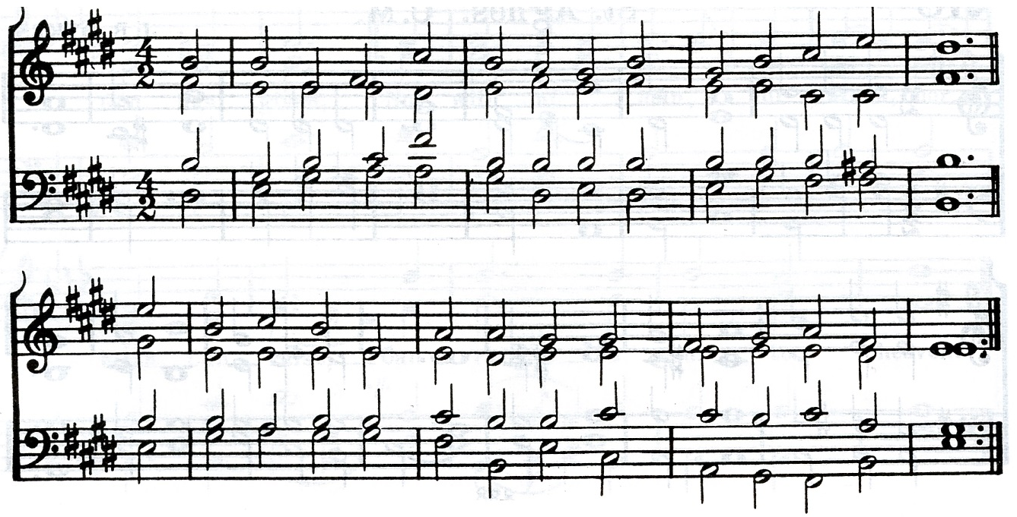

See, low before Thy throne of grace,
A wretched wand’rer mourn;
Thyself hast bid me seek Thy face;
Thyself hast said, ‘Return.’

And shall my guilty fears prevail
To drive me from Thy feet?
Thy word of promise cannot fail,
My tower of safe retreat.

Absent from Thee, my guide, my light,
Without one cheering ray;
Through dangers, fears, and gloomy night
How desolate my way!

O shine on this benighted heart.
With beams of mercy shine ;
And let Thy Spirit’s voice impart
A taste of joys divine!

When trials vex my doubting mind.
Still to Thy cross I’ll flee;
No shelter can I elsewhere find,
No refuge, but in Thee.

Thy presence only can bestow
Delights which never cloy;
Be this my comfort here below,
And my eternal joy.

Zie, neergebogen voor Uw genadetroon,
Een ellendige zwerfster treuren;
Gijzelf hebt mij geboden Uw aangezicht te zoeken;
Gijzelf hebt gezegd: ‘Keer weder.’

Zal mijn schuldige vrezen het dan winnen
Om mij van Uw voeten weg te jagen?
Uw beloftewoord kan niet falen,
Mijn toren tot een veilige wijkplaats.

Ver van U, mijn Gids, mijn Licht,
Zonder één vervrolijkende lichtstraal;
Dwars door gevaren, vrezen en een sombere nacht,
Hoe troosteloos is mijn weg!

O, beschijn dit door de nacht bevangen hart,
Verlicht het met stralen van barmhartigheid;
En laat de stem van Uw Geest
Genieting van Goddelijke vreugden geven!

Wanneer beproevingen mijn twijfelend gemoed kwellen,
Zal ik toch naar Uw kruis vluchten;
Geen schuilplaats kan ik elders vinden,
Geen toevlucht dan in U.

Alleen Uw tegenwoordigheid kan schenken
Verlustigingen die mij nooit zullen tegenstaan;
Laat dit mijn troost hierbeneden zijn,
En mijn eeuwige blijdschap.

Hymn 5 1/2 ~ The fear of the Lord
Joseph Hart (1712-1768)
Tune: Houghton / Ps. 111:10, Prov. 10:27

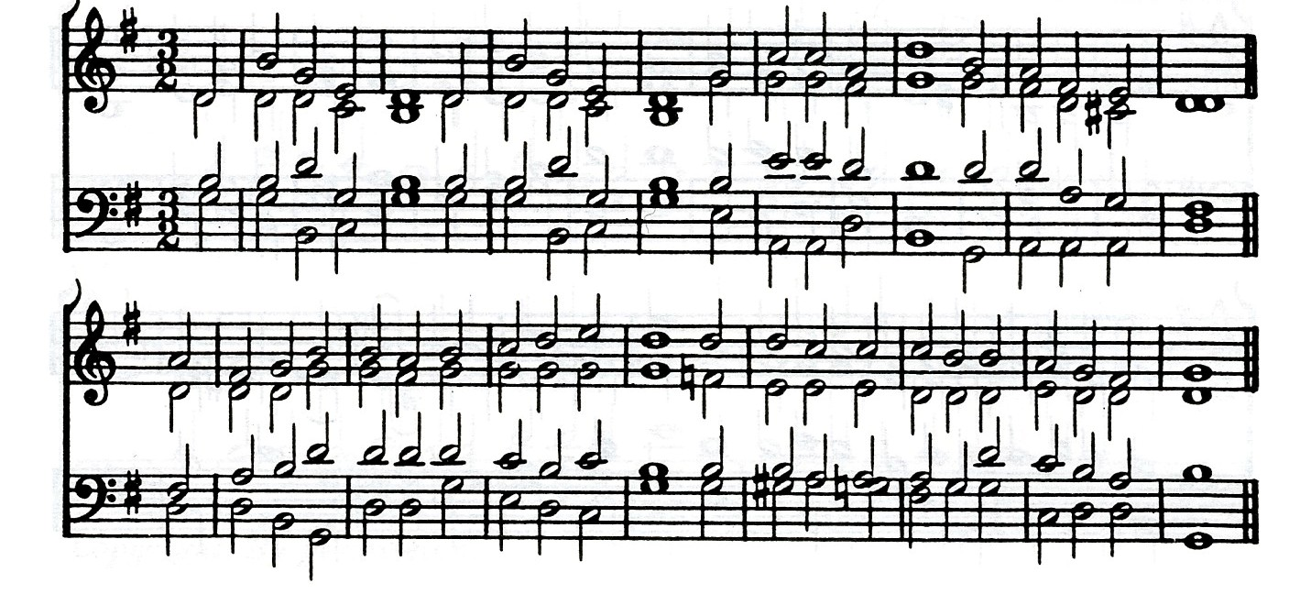

The fear of the Lord
Our days will prolong,
In trouble afford
A confidence strong;
Will keep us from sinning,
Will prosper our ways,
And is the beginning
Of wisdom and grace.
The fear of the Lord
Preserves us from death,
Enforces his word,
Enlivens our faith;
It regulates passion,
And helps us to quell
The dread of damnation
And terrors of hell.
The fear of the Lord
Is soundness and health;
A treasure well stored
With heavenly wealth;
A fence against evil,
By which we resist
World, flesh, and the devil,
And imitate Christ.
The fear of the Lord
Is clean and approved;
Makes Satan abhorred
And Jesus beloved;
It conquers in weakness,
Is proof against strife;
A cordial in sickness,
A fountain of life.
De vreze des Heeren
Zal onze dagen verlengen,
In moeilijkheden
Een sterk vertrouwen geven;
Zal ons bewaren voor zondigen,
Zal onze wegen voorspoedig maken,
En is het beginsel
Der wijsheid en der genade.

De vreze des Heeren
Behoedt ons voor de dood,
Bekrachtigt Zijn Woord,
Verlevendigt ons geloof;
Ze regelt de hartstocht,
En helpt ons te stillen
De vrees voor de verdoemenis
En de verschrikkingen van de hel.

De vreze des Heeren
Is heelheid en gezondheid;
Een goed bewaarde schat
van hemelse overvloed;
Een bescherming tegen het kwaad,
Waardoor wij weerstaan
De wereld, het vlees en de duivel,
En Christus navolgen.

De vreze des Heeren
Is rein en beproefd;
Maakt satan afschuwelijk
En Jezus beminnelijk;
Ze overwint in zwakheid,
Is bestand tegen strijd;
Een hartsterking in ziekte,
Een fontein des levens.

Hymn 5 2/2 ~ The fear of the Lord
Joseph Hart (1712-1768)
Tune: Houghton / Ps. 111:10, Prov. 10:27

The fear of the Lord
Is lowly and meek;
The happy reward
Of all that Him seek;
They only that fear Him
The truth can discern;
For, living so near Him,
His secrets they learn.
The fear of the Lord
His mercy makes dear,
His judgments adored,
His righteousness clear;
Without its fresh flavour,
In knowledge there’s fault;
In doctrines no savour;
In duties no salt.
The fear of the Lord
Confirms a good hope;
By this are restored
The senses that droop;
The deeper it reaches,
The more the soul thrives;
It gives what it teaches,
And guards what it gives.
The fear of the Lord
Forbids us to yield;
It sharpens our sword
And strengthens our shield.
Then cry we to heaven,
With one loud accord,
That to us be given
The fear of the Lord.

De vreze des Heeren
Is nederig en zachtmoedig;
De gelukkige beloning
Van allen die Hem zoeken;
Alleen zij die Hem vrezen,
Kunnen de waarheid onderscheiden;
Want, omdat ze zo nabij Hem leven,
Leren ze Zijn verborgenheden.

De vreze des Heeren
Maakt Zijn barmhartigheid dierbaar,
Zijn oordelen aanbiddelijk,
Zijn gerechtigheid helder;
Zonder haar frisse aroma
Is er in kennis gebrek;
In leerstellingen geen smaak;
In plichten geen zout.

De vreze des Heeren
Bevestigt een goede hoop;
Door haar wordt verkwikt
Het afgematte denken;
Hoe dieper ze reikt,
Hoe meer de ziel gedijt;
Ze geeft wat ze leert,
En bewaart wat ze geeft.

De vreze des Heeren
Verbiedt ons te zwichten;
Het scherpt ons zwaard
En sterkt ons schild.
Laten we dan tot de hemel roepen
Met een eenparige, luide stem,
dat ons gegeven zou worden:
de vreze des Heeren.

Hymn 6 ~ The pilgrim's Consolation
J. Swain
Tune: Abends / Ps. 34:19, Heb. 11:13

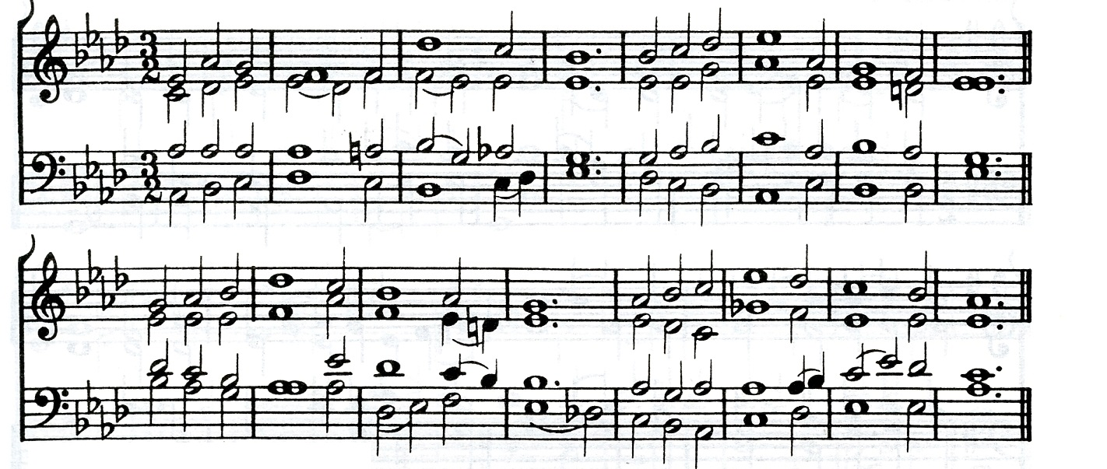
Pilgrims we are, to Canaan bound;
Our journey lies along this road;
This wilderness we travel round,
To reach the city of our God.

And here as travelers we meet,
Before we reach the fields above,
To sit around our Master’s feet,
And tell the wonders of his love.
Oft have we seen the tempest rise;
The world and Satan, hell and sin,
Like mountains, seemed to reach the skies,
With scarce a gleam of hope between.
But still, as oft as troubles come,
Our Jesus sends some cheering ray;
And that strong arm shall guide us home
Which thus protects us by the way.
A few more days, or months, or years,
In this dark desert to complain;
A few more sighs, a few more tears,
And we shall bid adieu to pain.

Pelgrims zijn we, op weg naar Kanaän;
Onze reis voert langs dit pad:
We reizen rond in deze woestijn,
Om de stad van onze God te bereiken.

En hier ontmoeten we elkaar als reizigers,
Voordat we de velden daarboven bereiken,
Om te zitten rond de voeten van onze Meester
En de wonderen van Zijn liefde te vertellen.

Dikwijls hebben we de storm zien opsteken;
De wereld en de satan, de hel en de zonde,
Leken als bergen te reiken tot aan de hemelen,
Met nauwelijks een straaltje hoop ertussen.

Maar toch, zo dikwijls er moeilijkheden komen,
Zendt onze Jezus een vervrolijkende lichtstraal;
En die sterke arm zal ons naar huis geleiden,
Die ons onderweg aldus beschermt.

Nog enkele dagen, of maanden, of jaren,
Om in deze donkere woestijn te klagen;
Nog enkele zuchten, nog enkele tranen,
En we zullen alle moeiten vaarwel zeggen.

Hymn 7 ~ The Favour of the Trinity Desired
John Newton (1802-1886)
Tune: All for Jesus / 2 Cor. 13:14

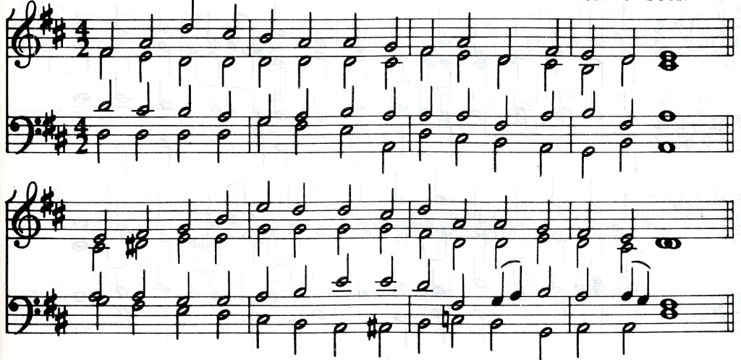

May the grace of Christ our Savior,
And the Father’s boundless love,
With the Holy Spirit’s favor,
Rest upon us from above.

Thus may we abide in union
With each other and the Lord,
And possess, in sweet communion,
Joys which earth cannot afford.

Moge de genade van Christus, onze Zaligmaker,
En de grenzeloze liefde van de Vader,
En de gunst van de Heilige Geest
Vanuit de hoge op ons rusten.
Mogen we zo verenigd blijven
Met elkaar en met de Heere,
En in zoete gemeenschap een vreugde bezitten
Die de aarde niet kan verschaffen.

